Ciências

1º - Questão 4409711

**Ciências** | Vida e Evolução: Hábitos alimentares  
  
**Responsável:**(ARCOTECH) ArcoTech

Analise os pratos apresentados nas imagens.

|  |  |
| --- | --- |
| **1**  **Studos**  **©**shutterstock | **2**  **Studos**  **©**shutterstock |
| **3**  Studos  **©**freepik | **4**  **Studos**  **©**shutterstock |

Considerando uma alimentação balanceada, o prato mais saudável está representado pelo número

Comentário:

**BNCC:** EF05CI09

A questão avalia a habilidade de o aluno relacionar as propriedades dos alimentos e uma dieta balanceada. Para se ter uma alimentação saudável é necessário um prato com variedade e equilíbrio correto entre carboidratos, proteínas, lipídios e vitaminas como representado no prato 1 (gabarito **A**). A alternativa **B** está incorreta, porque o prato 2 é basicamente composto de carboidrato (macarrão). A alternativa **C** está incorreta, porque o prato apresentado contém *fast-food*, não sendo considerado um prato saudável e nem balanceado. A alternativa **D** está incorreta, porque alimentos muito gordurosos, como a pizza, também não são balanceados. O aluno que considerou essa alternativa pode ter interpretado, incorretamente, que a pizza não é um alimento nutricionalmente ruim.

**A**

1.

**B**

2.

**C**

3.

**D**

4.

**Gabarito:**A

2º - Questão 4409744

**Ciências** | Vida e Evolução: Hábitos alimentares  
  
**Responsável:**(ARCOTECH) ArcoTech

Leia o trecho acerca do tema da epidemia de obesidade e subnutrição.

**Brasil está entre países que enfrentam epidemia que combina obesidade e subnutrição**

Nove a cada dez países, entre eles o Brasil, estão à beira de uma epidemia de saúde conhecida como "carga dupla da má nutrição": obesidade e desnutrição convivendo lado a lado. Entre as diversas causas disso estão a ampla oferta global de alimentos não saudáveis, o aumento do trabalho em escritórios (ou seja, em ambientes sedentários) e o uso crescente de meios de transporte e de entretenimento em telas.

Hawkesworth, Sophie. Keir, Lindsay.*Brasil está entre países que enfrentam epidemia que combina obesidade e subnutrição*. Disponível em: <https://www.bbc.com/portuguese/brasil-45956157>. Acesso em: 11 dez. 2021.

De acordo com o trecho apresentado, a causa da carga dupla da má nutrição é

Comentário:

**BNCC:** EF05CI09

A questão avalia a habilidade de o aluno relacionar a oferta de alimentos processados e o desenvolvimento de distúrbios nutricionais. No trecho apresentado, a carga dupla da má nutrição, representada pela obesidade e desnutrição, é causada principalmente pela ampla oferta global de alimentos não saudáveis somado ao sedentarismo, causado pelo aumento do trabalho em escritórios, o uso crescente de meios de transporte e de entretenimento em telas (gabarito **C**). A alternativa **A**está incorreta, porque o sedentarismo pode levar à obesidade, mas não seria o único fator e também não teria relação com a subnutrição. O aluno que considerou essa alternativa pode ter interpretado, incorretamente, o sedentarismo como única causa. A alternativa **B**está incorreta, porque nem todas as crianças têm uma má alimentação. O aluno que considerou essa alternativa não associou que as causas tratadas no texto levam em consideração a má alimentação e o sedentarismo. A alternativa **D**está incorreta, porque o texto comenta justamente o contrário, ou seja, a baixa oferta de alimentação balanceada para a população. O aluno que considerou essa alternativa pode não ter compreendido as informações trazidas pelo texto.

**A**

a ausência de exercícios apenas, tornando as pessoas subnutridas.

**B**

a falta de hábito das crianças em se alimentar de frutas e verduras.

**C**

a grande variedade de alimentos não saudáveis e o sedentarismo.

**D**

a alta oferta de alimentação balanceada para toda a população.

**Gabarito:**C

3º - Questão 4409745

**Ciências** | Vida e Evolução: Hábitos alimentares  
  
**Responsável:**(ARCOTECH) ArcoTech

Leia o texto sobre o sistema digestivo.

[...] A primeira parte do sistema digestivo [...] é responsável por obter do alimento ingerido os nutrientes necessários às diferentes funções do organismo, enquanto a última parte (cólon e reto) é caracterizada por ser a parte [...] na qual os movimentos peristálticos fazem maior pressão no bolo alimentar a fim de solidificá-lo e transformá-lo em fezes.

*[Omissis]*. Disponível em: <encurtador.com.br/jouDZ>. Acesso em: 25 jan. 2022.

As partes do sistema digestivo responsáveis pela digestão, principalmente de proteínas, e pela absorção da maioria dos nutrientes necessários às funções dos organismos são, respectivamente,

Comentário:

**BNCC:** EF05CI07

A questão avalia a habilidade de o aluno identificar o funcionamento do sistema digestivo. Na passagem do alimento pelo sistema digestivo, as partes responsáveis, respectivamente, pela digestão (principalmente de proteínas) e pela absorção da maior parte dos nutrientes são o estômago e intestino delgado (gabarito **A**). A alternativa **B**está incorreta, porque a boca é responsável pela trituração do alimento e pelo início da digestão de carboidratos, enquanto o intestino grosso absorve o restante de nutrientes (não a maioria), água e é responsável pela formação das fezes. O aluno que considerou essa alternativa pode ter associado o ato de engolir após a mastigação com a absorção de alimentos. A alternativa **C**está incorreta, porque o fígado e a vesícula biliar estão relacionados à quebra de gordura, auxiliando no processo de digestão. O aluno que considerou essa alternativa pode não ter identificado e compreendido as funções desses dois órgãos nesse sistema. A alternativa **D** está incorreta, porque a boca e o esôfago vão atuar no direcionamento do bolo alimentar. O aluno que considerou essa alternativa pode ter interpretado, incorretamente, que o esôfago é um órgão de absorção.

**A**

o estômago e o intestino delgado.

**B**

a boca e o intestino grosso.

**C**

o fígado e a vesícula biliar.

**D**

a boca e o esôfago.

**Gabarito:**A

1º - Questão 4511755

**Ciências** | Vida e Evolução  
  
**Responsável:**Sistema Positivo de Ensino

Leia o trecho sobre a respiração celular.

Na forma de O2 (gás oxigênio), ele se torna fundamental para a vida, pois os seres vivos empregam o oxigênio num processo que libera energia para as suas atividades. Este processo é chamado de respiração celular.

Disponível em: <https://www.abq.org.br> Acesso em 01 fev. 2022. (Adaptado)

O processo citado relaciona-se à seguinte afirmação:

Comentário:

**BNCC:** EF05CI06

A questão avalia a habilidade de o aluno compreender o processo de obtenção de energia a partir da digestão e como essa energia é liberada para o resto do corpo. Para tanto, o aluno deveria identificar a alternativa que descreve da melhor forma esses processos. Era necessário, portanto, depreender que o oxigênio absorvido nos pulmões é encaminhado para as células onde os nutrientes da digestão entram em contato com o oxigênio, liberando a energia necessária para o corpo desempenhar suas atividades (gabarito **B**). A alternativa **A**está incorreta, porque a absorção de gás oxigênio ocorre nos pulmões e o aluno se confundiu ao marcar essa alternativa. A alternativa **C**está incorreta, porque o aluno não compreendeu que as células ricas em oxigênio que entram em contato com os nutrientes iniciando a liberação de energia. A alternativa **D**está incorreta, pois os nutrientes são absorvidos pelas células e entram em contato com o oxigênio liberando a energia necessária para o funcionamento do corpo.

**A**

No coração o oxigênio é absorvido e encaminhado para o resto do corpo onde ocorre a liberação de energia.

**B**

O oxigênio absorvido nos pulmões é encaminhado para as células onde os nutrientes da digestão entram em contato com o oxigênio, liberando a energia.

**C**

As células pobres em oxigênio absorvem os nutrientes da digestão e os encaminham para o pulmão onde entram em contato com o oxigênio iniciando a liberação de energia.

**D**

O oxigênio absorvido pelas células entra em contato com os nutrientes da digestão presentes no coração e lá liberam a energia necessária para o funcionamento do corpo.

**Gabarito:**B

2º - Questão 4511756

**Ciências** | Vida e Evolução  
  
**Responsável:**Sistema Positivo de Ensino

Analise o esquema do sistema cardiovascular.

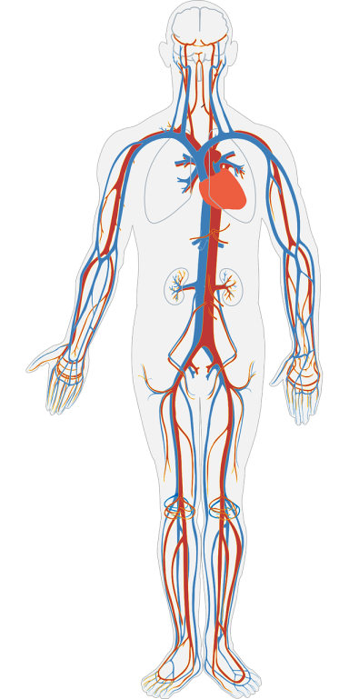

@Clker-Free-Vector-Images

O coração é um órgão muito forte, pois precisa fazer circular o sangue por todo o corpo humano. Logo, na grande circulação, o sangue

Comentário:

**BNCC:** e EF05CI07

A questão avalia a habilidade de o aluno investigar o caminho que o sangue percorre no corpo humano. A tarefa era identificar qual das alternativas descreve melhor esse caminho percorrido. Era necessário, portanto, entender que na grande circulação o sangue oxigenado vem dos pulmões em direção ao coração e este o impulsiona para o resto do corpo (gabarito **D**). A alternativa **A**está incorreta, porque o sangue pobre em oxigênio que vai para o pulmão. A alternativa **B** está incorreta, porque o aluno não compreendeu que na grande circulação o sangue oxigenado é enviado para o restante do corpo. A alternativa **C** está incorreta, porque o aluno equivocou-se, pois, o sangue rico em oxigênio sai do pulmão em direção ao coração.

**A**

oxigenado vai para o pulmão para ser purificado e depois retorna ao coração.

**B**

pobre em oxigênio é enviado para todo o corpo depois de passar pelo pulmão.

**C**

oxigenado sai diretamente do pulmão para oxigenar as outras partes do corpo.

**D**

oxigenado que vem dos pulmões em direção ao coração é impulsionado para o resto do corpo.

**Gabarito:**D

3º - Questão 4511757

**Ciências** | Vida e Evolução  
  
**Responsável:**Sistema Positivo de Ensino

Leia o texto sobre a hemodiálise.

A hemodiálise é um procedimento que realiza exatamente a função do rim em nosso corpo, retirando as substâncias tóxicas, água e sais minerais. Naturalmente, os rins é que fazem este papel importante no corpo humano, limpando e eliminando por meio da urina, as substâncias ruins do organismo.

HEMODIÁLISE: o que é, quem precisa e qual o tratamento. Disponível em: <https://www.prorim.org.br/blog-artigos/hemodialise-o-que-e-quem-precisa-qual-o-tratamento/>. Acesso em: 3 fev. 2022.

A hemodiálise é um processo complicado, mas às vezes necessário, quando não se cuida corretamente do sistema urinário. A diálise é o processo de

Comentário:

**BNCC:** e EF05CI07

A questão avalia a habilidade de o aluno analisar os processos envolvidos na hemodiálise. A tarefa era analisar o que é a hemodiálise e como ela funciona. Para isso seria necessário entender que quando os rins se tornam incapazes de fazer o processo de filtragem a hemodiálise é o processo que irá substituir a função dos rins até que seja feito um transplante (gabarito **C**). A alternativa **A** está incorreta, porque esse processo é feito antes do transplante. A alternativa **B**é incorreta, porque o aluno não compreendeu que a hemodiálise apenas filtra o sangue já existente no corpo. A alternativa **D**é incorreta, porque o aluno equivocou-se, pois é o processo de filtragem feito por uma máquina quando os rins falham.

**A**

filtragem que deve ser feita depois do transplante de um novo rim.

**B**

substituição do sangue, também conhecido como transfusão.

**C**

filtragem do sangue fora do corpo.

**D**

filtragem feita pelos rins.

**Gabarito:**C

##### 1º - Questão 5200803

**Ciências** | Vida e Evolução: Hábitos alimentares  
  
**Responsável:**Sistema Positivo de Ensino

Para facilitar o entendimento em relação à quantidade de nutriente necessária na alimentação, foi desenvolvido um esquema de organização dos grupos dos alimentos, a conhecida pirâmide alimentar.

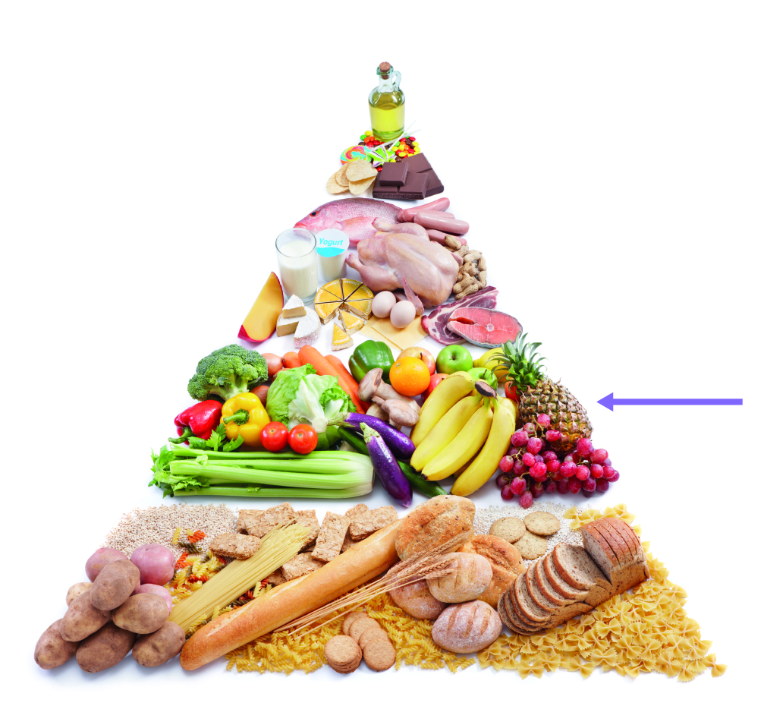

©ifong/Shutterstock

Na parte sinalizada pela seta encontram-se alimentos ricos em

Comentário:

**BNCC:** EF05CI08

O objetivo do item é investigar a habilidade de o aluno identificar o tipo de nutriente sinalizado na pirâmide alimentar. Na pirâmide alimentar apresentada, a seta indica a parte que compõe os alimentos reguladores, ricos em sais minerais e em vitaminas (gabarito **C**). A alternativa **A** está incorreta, pois os lipídios estão localizados no nível superior do sinalizado com a seta, e são representados pelos óleos, pelas nozes, pelo abacate e por muitos tipos de carne. A alternativa **B** está incorreta, pois as proteínas compõem os alimentos construtores, como as carnes, os feijões, os ovos e o leite. A alternativa **D** está incorreta, pois os carboidratos compreendem o grupo de alimentos que se localiza na base da pirâmide alimentar.

**A**

lipídios.

**B**

proteínas.

**C**

vitaminas.

**D**

carboidratos.

**Gabarito:**C

2º - Questão 5200804

**Ciências** | Vida e Evolução: Corpo humano  
  
**Responsável:**Sistema Positivo de Ensino

O sistema respiratório é responsável por realizar as trocas gasosas que ocorrem entre o corpo e o ambiente. Nesse processo, também ocorre a retirada dos resíduos presentes no ar inspirado.

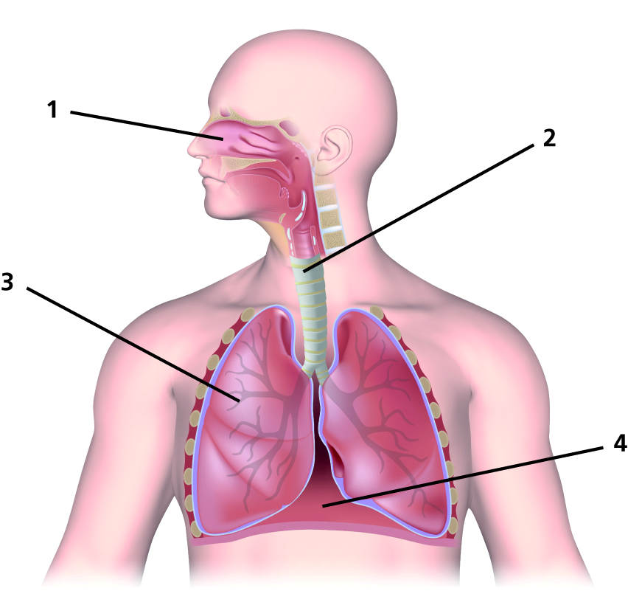

©Alila Medical Media

É possível identificar que as trocas gasosas e a retirada dos resíduos do ar ocorrem, respectivamente, nos órgãos indicados em

Comentário:

**BNCC:** EF05CI06

O objetivo do item é investigar a habilidade de o aluno identificar os órgãos respiratórios de acordo com suas funções. O número 3 indica o pulmão e o número 1 indica a cavidade nasal, estruturas do sistema respiratório responsáveis, respectivamente, pelas trocas gasosas e pela retirada dos resíduos do ar (gabarito **D**). A alternativa **A** está incorreta, pois o número 2 indica a traqueia, responsável pela filtração e pela condução do ar até os pulmões. A alternativa **B** está incorreta, pois o número 4 representa o diafragma, responsável por promover a entrada de ar nos pulmões. A alternativa **C** está incorreta, pois os órgãos indicados pelos números 4 e 2 são responsáveis pela movimentação do tórax para as trocas gasosas e pela condução do ar, respectivamente.

**A**

1 e 2.

**B**

3 e 4.

**C**

4 e 2.

**D**

3 e 1.

**Gabarito:**D

3º - Questão 5200805

**Ciências** | Vida e Evolução: Corpo humano  
  
**Responsável:**Sistema Positivo de Ensino

O sistema urinário é responsável por eliminar resíduos tóxicos que podem prejudicar o funcionamento do corpo. Ele é formado por quatro estruturas principais: os rins, os ureteres, a bexiga urinária e a uretra.

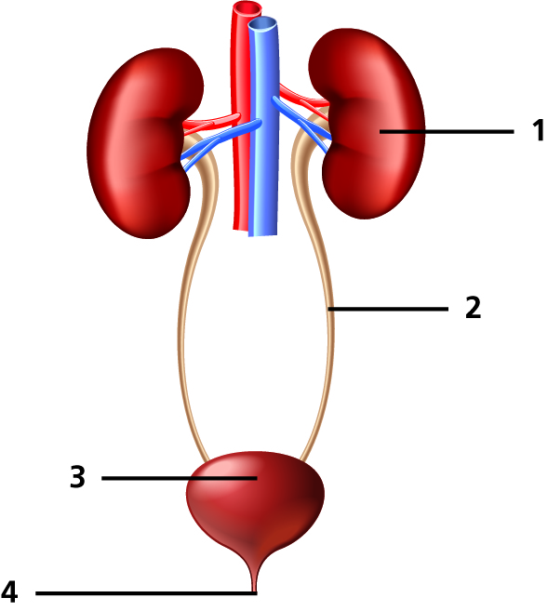

©La Gorda/Shutterstock

É possível associar que a estrutura indicada pelo número

Comentário:

**BNCC:** EF05CI07

O objetivo do item é investigar a habilidade de o aluno associar os órgãos do sistema urinário com suas respectivas funções. O número 1 indica o rim, órgão responsável por filtrar o sangue, ou seja, retirar os resíduos tóxicos (gabarito **A**). A alternativa **B** está incorreta, pois o ureter, indicado em 2, conduz a urina até a bexiga. A alternativa **C** está incorreta, pois a produção de urina ocorre nos rins, indicados em 1. A alternativa **D** está incorreta, pois o armazenamento da urina ocorre na bexiga urinária, indicada em 3.

**A**

1 é responsável por retirar os resíduos do sangue.

**B**

2 conduz a urina até a uretra para ser eliminada.

**C**

3 é o órgão responsável por produzir a urina.

**D**

4 armazena a urina para ser eliminada do corpo.

**Gabarito:**A

4º - Questão 5200806

**Ciências** | Vida e Evolução: Corpo humano  
  
**Responsável:**Sistema Positivo de Ensino

O sistema digestório é responsável por realizar a transformação dos alimentos para que os nutrientes sejam absorvidos pelo corpo. A imagem apresenta parte desse sistema e indica alguns de seus órgãos.

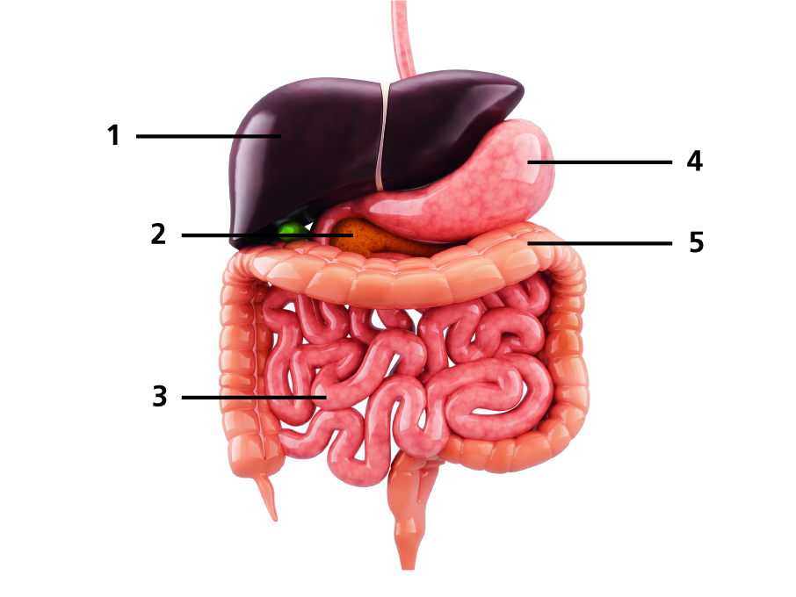

©Liya Graphics/Shutterstock

Sobre os órgãos apresentados na imagem, conclui-se que

Comentário:

**BNCC:** EF05CI06

O objetivo do item é investigar a habilidade de o aluno concluir e interpretar as características dos órgãos digestivos indicados. Na imagem, observa-se que o número 3 indica o intestino delgado, que recebe substâncias do pâncreas e do fígado, e é responsável por finalizar a digestão e absorver os nutrientes, juntamente com o intestino grosso, indicado pelo número 5 (gabarito **A**). A alternativa **B** está incorreta, pois a substância ácida (suco gástrico) é produzida pelo estômago, indicado pelo número 4. O órgão indicado pelo número 1 é o fígado. A alternativa **C** está incorreta, pois o órgão indicado pelo número 4 (estômago) realiza, principalmente, a digestão das proteínas, e o órgão indicado pelo número 5 (intestino grosso) é responsável por absorver os nutrientes restantes. A alternativa **D** está incorreta, pois as substâncias produzidas pelo fígado e pelo pâncreas (1 e 2, respectivamente) são utilizadas no intestino delgado, órgão indicado pelo número 3.

**A**

o órgão indicado pelo número 3 finaliza a digestão e o indicado pelo número 5 absorve os nutrientes restantes.

**B**

o órgão indicado pelo número 1 produz uma substância ácida e o indicado pelo número 3 absorve os nutrientes.

**C**

os órgãos indicados pelos números 4 e 5 têm a mesma função no processo digestório.

**D**

os órgãos indicados pelos números 1 e 2 produzem substâncias que são utilizadas no órgão indicado pelo número 4.

**Gabarito:**A

5º - Questão 5200807

**Ciências** | Outros  
  
**Responsável:**Sistema Positivo de Ensino

Na composição sanguínea, existem duas porções principais: o plasma e as células sanguíneas.

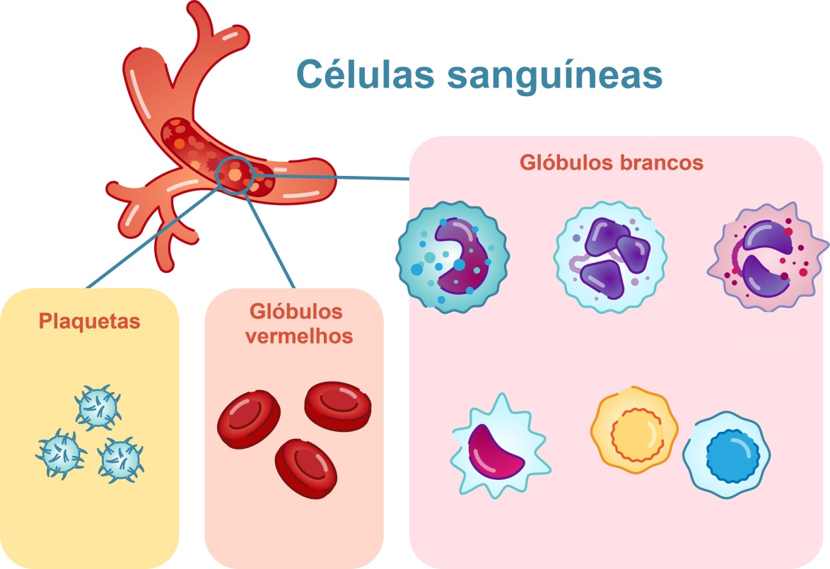

©Shutterstock/Vectormi

De acordo com as principais características das células que compõem o sangue, é correto afirmar que

Comentário:

**BNCC:** EF05CI06

O objetivo do item é investigar a habilidade de o aluno reconhecer as principais características das células sanguíneas, como a atuação das plaquetas no mecanismo de coagulação do sangue, em conjunto com certas proteínas presentes no organismo (gabarito **C**). A alternativa **A** está incorreta, pois as hemácias são responsáveis pelo transporte de gases no organismo. A alternativa **B** está incorreta, pois os leucócitos realizam a defesa do organismo contra micro-organismos causadores de doenças e não possuem relação com as trocas gasosas. A alternativa **D** está incorreta, pois os leucócitos atuam na defesa do organismo e não no transporte de gás carbônico.

**A**

as hemácias atuam diretamente no mecanismo de coagulação sanguínea.

**B**

os leucócitos são responsáveis pelas trocas gasosas no organismo.

**C**

as plaquetas atuam em conjunto com certas proteínas, garantindo a coagulação sanguínea.

**D**

certos tipos de leucócitos promovem o transporte de gás carbônico pelo organismo.

**Gabarito:**C

6º - Questão 5200808

**Ciências** | Outros  
  
**Responsável:**Sistema Positivo de Ensino

Na ilustração aparece em destaque o intestino delgado.

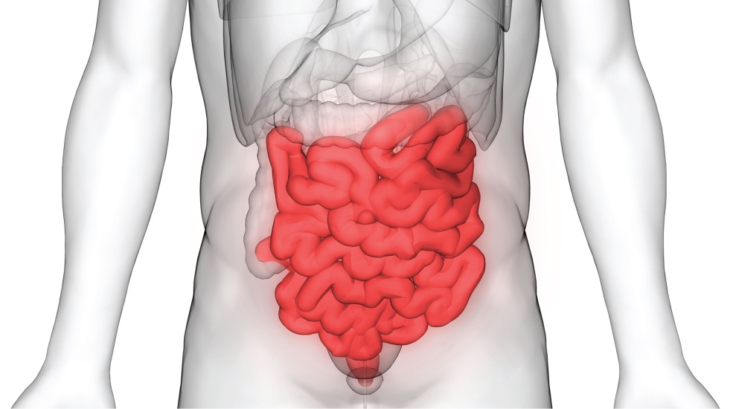

©Shutterstock/Magic mine

Esse órgão, que faz parte do sistema digestório, é responsável pela

Comentário:

**BNCC:** EF05CI06

O objetivo do item é investigar a habilidade de o aluno reconhecer as características do intestino delgado e sua participação no funcionamento do sistema digestório absorvendo a maior parte dos nutrientes (gabarito **C**). A alternativa **A** está incorreta, pois a formação das fezes é de responsabilidade do intestino grosso, e não do intestino delgado. A alternativa **B** está incorreta, porque a ingestão do bolo alimentar é de responsabilidade da boca em conjunto com a faringe. A alternativa **D** está incorreta, pois a absorção de água é de responsabilidade do intestino grosso, e não do intestino delgado.

**A**

formação das fezes.

**B**

ingestão do bolo alimentar.

**C**

absorção da maior parte dos nutrientes.

**D**

absorção de água.

**Gabarito:**C